
JR CULT
Cilt xxx Sayı xxx Ekim 2024/ المجلد ....... العدد ......... أكتوبر 2024

تاريخ الإرسال...../...../ 2024. تاريخ القبول .../ ..../ 2024
xx.xx. 2024

عنوان المقالة

عنوان المقالة باللغة الأجنبية
اسم الكاتب ولقبه∗∗اسم الكاتب ولقبه (لا يُكتب)

ملخص
يرجى إضافة ملخصك هنا مع الحفاظ على التنسيق دون تغيير. يجب أن يكون الملخص مكتوبًا بخط Times New Roman، بحجم 10، ويتراوح بين 250 كلمة، مع تباعد سطر واحد. المقالات المكتوبة باللغة الإنجليزية فقط لا يُطلب ملخص لها باللغة التركية (Özet). يجب حذف قسم الملخص. يجب عدم استخدام الخط العريض والمائل. يجب أن يكون الملخص مكتوبًا بخط Times New Roman، بحجم 10، وأن يتراوح بين 250 كلمة، مع تباعد سطر واحد. المقالات المكتوبة باللغة الإنجليزية فقط لا يُطلب ملخص لها باللغة التركية (Özet).. يجب حذف قسم الملخص. يجب عدم استخدام الخط العريض والمائل. يجب أن يكون الملخص مكتوبًا بخط Times New Roman، بحجم 10، ويتراوح بين 250كلمة، مع تباعد سطر واحد. لن يكون هناك ملخص باللغة التركية(Özet) للمقالات المكتوبة باللغة الإنجليزية فقط. يجب حذف قسم الملخص. يجب عدم استخدام الخط العريض والمائل.
الكلمات المفتاحية: على الأقل ثلاث وعلى الأكثر خمس كلمات.(الحروف الاولى في الكلمات المفتاحية تكتب بخط كبير)

اسم الكاتب ولقبه. المؤسسة ∗∗ الدرجة العلمية..  0000-0000-0000-0000 | البريد الإلكتروني
مدخل (حجم الخط 12، غامق، محاذاة إلى اليسار؛ مسافة قبل وبعد 12 نقطة) يجب كتابة العناوين الرئيسية للأقسام بأحرف كبيرة. يجب توضيح مشكلة الدراسة بشكل واضح في قسم المقدمة في المقالات .يجب أن تتبع قسم المدخل كل من أقسام النتائج، المناقشة، والخاتمة على التوالي. يجب أن تُكتب جميع الأجزاء التالية، كما هو موضح هنا، بحجم خط 12 وبمسافة سطرية 1.5، مع الحفاظ على التنسيق دون تغيير. يجب كتابة العناوين الرئيسية للأقسام بالأحرف الكبيرة. يجب توضيح مشكلة الدراسة بشكل واضح في مقدمة المقالات. يجب أن تكون الكتابة بسيطة قدر الإمكان، مفهومة، وموجزة وقصيرة. ينبغي تجنب التكرار غير الضروري، والعبارات غير المدعومة بالمصدر، وكذلك تجنب التفسيرات التي لا ترتبط بشكل مباشر بالموضوع. أثناء الكتابة ينبغي تجنب استخدام عبارات مغرقة في العموم. ويجب أن تستند العبارات التي تتضمن حكمًا أو تأكيدا إلى البيانات أو المراجع. يجب تقديم الموضوع أو المشكلة المطروحة في سياق مكانتها في الأدبيات الحالية، في إطار شرح الأهداف ودعمها في النتيجة. يجب أن يكون النص بتنسيق الاقتباس النصي، مائل، بمسافة تباع سطر واحد، وبمسافة 1 سم من الجانبين الأيمن والأيسر. يجب أن يكون النص بتنسيق الاقتباس النصي ، مائل، بمسافة تباعد سطر واحد، وبمسافة 1 سم من الجانبين الأيمن والأيسر. يجب أن يكون النص بتنسيق الاقتباس النصي ، مائل، بمسافة سطر واحدة، وبمسافة 1 سم من الجانبين الأيمن والأيسر. يجب كتابة عناوين الأقسام الرئيسية بحروف كبيرة. يجب توضيح حالة المشكلة في قسم المقدمة بوضوح في المقالات. يجب أن يتبع قسم المقدمة، بالتسلسل، أقسام النتائج، والمناقشة، والاستنتاج. يجب كتابة جميع الأقسام التالية، كما هو موضح هنا، بحجم خط 12، وفاصل أسطر 1.5، دون أي تشويه في التنسيق. يجب كتابة عناوين الأقسام الرئيسية بحروف كبيرة. يجب توضيح حالة المشكلة في قسم المقدمة بوضوح في المقالات. يجب أن يكون السرد بسيطًا، ومفهومًا، وموجزًا وقصيرًا قدر الإمكان. يجب تجنب التكرارات غير الضرورية، والعبارات غير المدعومة، والتوضيحات التي لا تتعلق مباشرة بالموضوع. يجب تجنب استخدام تعبيرات عامة جدًا في الكتابة. يجب أن تستند العبارات التي تحتوي على حكم أو تأكيد إلى معطيات أو مراجع. يجب تقديم موقع الموضوع أو المشكلة المطروحة في الأدبيات الحالية، في سياق توضيح ودعم الأهداف في النتيجة. يجب كتابة العناوين الرئيسية للأقسام باستخدام الأحرف الكبيرة. ينبغي أن يتم توضيح المشكلة البحثية بشكل جلي ضمن قسم المقدمة في المقالات. يتعين أن تتبع قسم المقدمة أقسام النتائج، المناقشة، والخاتمة على التوالي. يجب أن تُكتب جميع الأجزاء التالية، كما هو موضح هنا، بحجم خط 12 وتباعد أسطر 1.5 مع الحفاظ على التنسيق دون أي تشويه. ينبغي كتابة العناوين الرئيسية للأقسام باستخدام الأحرف الكبيرة. من الضروري توضيح مشكلة البحث بشكل دقيق داخل قسم المقدمة. يجب أن تكون اللغة واضحة، مبسطة، وموجزة قدر الإمكان. ينبغي تجنب التكرار غير الضروري، والعبارات غير المدعومة بأدلة، والتفسيرات التي لا ترتبط مباشرة بالموضوع. لا يجب استخدام عبارات عامة جدًا في الكتابة. يجب أن تستند العبارات التي تحتوي على أحكام أو تأكيدات إلى بيانات أو مراجع موثوقة. كما ينبغي عرض مكانة الموضوع أو المشكلة المطروحة ضمن الأدبيات العلمية الحالية، وذلك في سياق توضيح الأهداف ودعمها. العناوين الفرعية تبدأ بحرف كبير فقط (محاذاة إلى اليسار، 12 نقطة، غامق، 6 نقاط قبل وبعد) يرجى إدخال النص هنا دون تغيير التنسيق. يجب أن تكون الحروف الأولى من العناوين الفرعية كبيرة وغامقة ومكتوبة وفقًا للتنسيق أعلاه. يجب الانتباه إلى هذا التنسيق في الأقسام الفرعية الأخرى كما هو هنا. في كتابة المقال، يجب اتباع أسلوب وخطة تسمح للقارئ بفهم وتقييم كل مرحلة من مراحل العمل. يجب أن يكون السرد بسيطًا قدر الإمكان، سهل الفهم، موجزًا وقصيرًا. يجب تجنب التكرار غير الضروري، والعبارات غير المدعومة، والتفسيرات غير المرتبطة مباشرة بالموضوع. لا يجب استخدام عبارات عامة جدًا في الكتابة. يجب أن تستند العبارات التي تحتوي على حكم أو تأكيد إلى بيانات أو مراجع. يجب تقديم مكانة الموضوع أو المشكلة المطروحة في الأدبيات الحالية في سياق توضيح الأهداف ودعمها في النهاية. البُلْغَار (12 نقطة، غامق، محاذاة لليسار؛ قبله وبعده 12 نقطة في المقالات البحثية، يجب أن يتضمن هذا القسم النتائج، ويجب أن تؤخذ النقاط المذكورة أعلاه في الاعتبار هنا أيضًا. يرجى منكم إضافة النص هنا دون تغيير التنسيق. يجب أن تكون الحروف الأولى من العناوين الفرعية كبيرة، وعريضة، ومكتوبة وفقًا للصيغة المذكورة في الأعلى.. يجب الانتباه إلى هذا التنسيق في الأقسام الفرعية الأخرى كما هو الحال هنا. في كتابة المقال، يجب الالتزام بسردٍ وخطة تتيح للقارئ فهم وتقييم كل مرحلة من مراحل العمل. يجب أن يكون السرد بسيطًا ومفهومًا وملخصًا وقصيرًا قدر الإمكان. يجب تجنب التكرارات غير الضرورية، والعبارات غير المدعومة بالمصدر، والتفسيرات التي لا تتعلق مباشرة بالموضوع. يجب عدم استخدام تعبيرات مغرقة في العموم في الكتابة. يجب أن تستند العبارات التي تحتوي على أحكام أو تأكيدات إلى بيانات أو مراجع. يجب أن تُقدم مكانة الموضوع أو المشكلة التي تم تناولها في الأدبيات الحالية وأن تعرض في النهاية في سياق توضيح ودعم الأهداف. العناوين الفرعية بحروف أولى كبيرة فقط (محاذاة يسار، 12 نقطة، غامق، 6 نقاط قبل وبعد يرجى إضافة النص هنا دون تغيير التنسيق. يجب كتابة الأحرف الأولى من العناوين الفرعية كبيرة، وخط عريض، وبما يتناسب مع التنسيق أعلاه. يجب مراعاة هذا التنسيق في الأقسام الفرعية الأخرى أيضًا. في كتابة المقال، يجب اتباع أسلوب يسهل على القارئ فهم وتقييم كل مرحلة من مراحل العمل. يجب أن تكون السرد بسيطة قدر الإمكان، ومفهومة، وموجزة وقصيرة. يجب تجنب التكرارات غير الضرورية، والعبارات غير المدعومة، والتوضيحات التي لا تتعلق مباشرة بالموضوع. يجب تجنب استخدام عبارات عامة جداً في الكتابة. يجب أن تستند العبارات التي تحتوي على أحكام أو تأكيدات إلى بيانات / مراجع. يجب تقديم مكانة الموضوع أو المشكلة المطروحة في الأدبيات الحالية في سياق توضيح ودعم الأهداف. مثال للجدول الجدول 1 ملخص نتائج الاستبيان رقم السؤال عدد المشاركين النسبة المئوية للجواب (%) 1 150 75.5 2 200 88.3 3 175 82.1 ملاحظة: أعطيت نتائج الاستبيان هذه كمثال. وقد وجدت اختلافات بنسبة p < .05 مثال للشكل شكل 1 مثال للرسم البياني 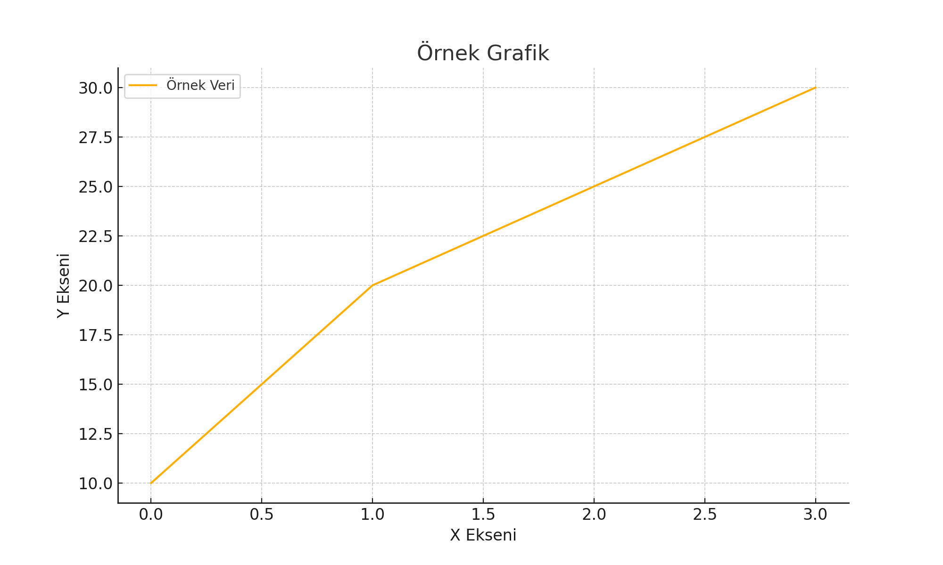 ملاحظة: تم إنشاء هذا الرسم البياني باستخدام بيانات افتراضية. تم استخدام الألوان لزيادة التوضيح. . النتيجة يجب إضافة قسم التعليق/المناقشة هنا والانتباه إلى النقاط المذكورة أدناه. يجب تقديم البيانات التي تم الحصول عليها من البحث بشكل متكامل. يجب تقديم النتائج المستندة فقط إلى البيانات التي تم الحصول عليها. يجب مناقشة التعليقات على النتائج، إن وجدت، مع المصادر الأخرى في الأدبيات. يجب كتابة العناوين الفرعية بأحرف صغيرة ووفقًا للتنسيق المذكور أعلاه. يجب الانتباه إلى هذا التنسيق في الأقسام الفرعية كما هو الحال هنا. يمكنك حذف هذا القسم ولصق كتابتك هنا بما يتوافق مع التنسيق. يجب إضافة قسم التعليق/المناقشة هنا والانتباه إلى النقاط المذكورة أدناه. يجب تقديم البيانات التي تم الحصول عليها نتيجة البحث بشكل متكامل. يجب تقديم النتائج المعتمدة فقط على البيانات التي تم الحصول عليها. يجب مناقشة تعليقات النتائج مع المصادر الأخرى في الأدبيات، إن وجدت. يجب كتابة العناوين الفرعية بحروف صغيرة ووفقًا للصيغة أعلاه. يجب مراعاة هذه الصيغة أيضًا في الأقسام الفرعية. يمكنك حذف هذا الجزء ولصق كتابتك الخاصة هنا وفقًا للتنسيق المطلوب. يجب إضافة قسم التعليق/النقاش هنا، وينبغي مراعاة النقاط المذكورة أدناه. يجب عرض البيانات التي تم الحصول عليها نتيجة البحث بصورة متكاملة. يجب تقديم النتائج استنادًا فقط إلى البيانات المتوافرة. ينبغي مناقشة تفسيرات النتائج مع المصادر الأخرى في الأدبيات، إن وجدت. يجب كتابة العناوين الفرعية بحروف صغيرة ووفقًا للتنسيق المحدد أعلاه. يتعين الالتزام بهذا التنسيق في الأقسام الفرعية أيضًا. يمكن حذف هذا الجزء ولصق النص الخاص بك هنا وفقًا للتنسيق المطلوب. المراجع بوتروس، س. (2006). هيوم، العقل والأخلاق. لندن ونيويورك: روتليدج. ديموكريتوس. (2008). مكانة الغجر في العالم الأكاديمي. في: هيسيودوس (محرر)، إلى أين يؤدي نهاية مدح الجهل؟ (المجلد 5، الصفحات 277-294). دار نشر الفكر الذري. https://doi.org/https://doi.org/10.1007/123-2-446-3246-9_12 جونسون، أ.، و لي، م. (2023). مستقبل تقنيات الطاقة المتجددة. المؤتمر الدولي للطاقة المستدامة. برلين، ألمانيا. تم الحصول على ذلك من موقع https://www.sustainableenergy2023.com/papers/johnsonlee ريفيرو، ج. (2024). التبعية والاغتراب: مقارنة بين كانط وماركس. المجلة الألمانية، 71(6)، 817-832. https://doi.org/https://doi.org/10.1515/dzph-2023-0063 سميث، ج. (15 مارس 2022). تغير المناخ وتأثيره على التنوع البيولوجي. ناشيونال جيوغرافيك: https://www.nationalgeographic.com/environment/article/climate-change-biodiversity-impact.

